Atitt 快速充电系统

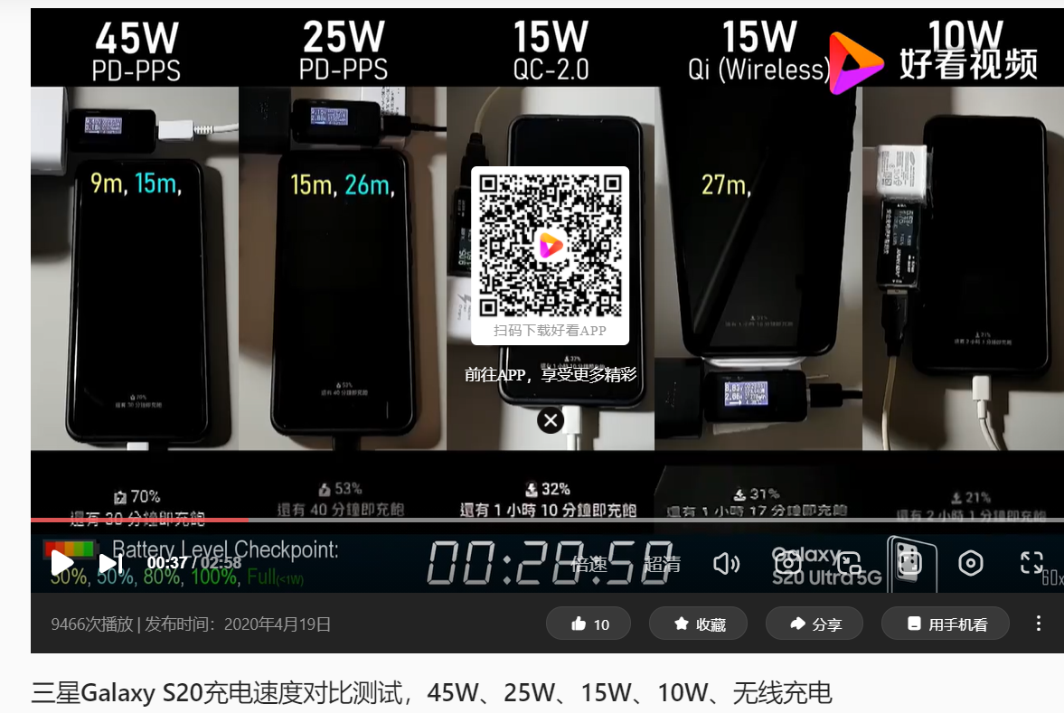

# 快速充电系统

4port fast chagrer only 200

普通充电头+usb3.0 hub ，速度不行。。体积也大。。价格也较高

usb3.0 hub 要300价格。。

## 小型设备需要慢充系统。。可以使用普通充电头+usb3.0 hub

一定要品牌货色。。非品牌充电很慢。。

## 多个port搭配系列 1port 2port 3port 4port充电头

# 手机互相充电 otg线技术

多级充电宝模式，1w mha 手机体积 ，5k mha 卡片体积,3kmha 胶囊充电宝